Введение

Проект на тему «Разработка front-end части Интернет-ресурса «Медицинский центр».
Целью разработки – получение навыков верстки сайта с использованием различных языков, таких как HTML, CSS и JavaScript по макету, расположенному по ссылке: https://www.figma.com/design/drWM3ZH8w4E7CuGbzhT1Ei/Многостраничный-сайт---Медицинский-центр?node-id=3320-2388&t=VJEfoBxfzfI3oWkO-0.
Первый раздел носит название «Анализ задачи». В нем можно ознакомиться с постановкой задачи, а в подразделе «Инструменты разработки» рассмотрена среда, в которой создается данный программный продукт. Здесь также установлены минимальные требования к аппаратным характеристикам, обеспечивающим правильное функционирование поставленной задачей.
В разделе «Проектирование» рассмотрен гайд по стилю с описанием всех блоков сайта, а также представлены тест-кейсы для всех скриптов и отдельных стилей и частей HTML кода.
«Реализация» – это третий раздел пояснительной записки, в котором описываются все элементы и объекты, которые использованы при реализации проекта. В этом разделе описаны верстка, стили и скрипты, а также спецификация файлов.
Четвертый раздел – «Тестирование». В нем описано функциональное тестирование данной программы, смоделированы все основные действия пользователя при работе с программой.
В разделе «Применение» описано, где можно найти проект и просмотреть его в сети Интернет с любого устройства.
«Заключение» содержит краткую формулировку задачи, результаты проделанной работы, описание использованных методов и средств, описание степени автоматизации процессов на различных этапах разработки.
В разделе «Список использованных источников» приведен список используемых при разработке источников.
В приложении А представлены модульные сетки.
В приложении Б представлены тесты на использование.

1 Анализ задачи
1.1 Постановка задачи

Разработка front-end части Интернет-ресурса «Медицинский центр».
Цель разработки – получение навыков верстки сайта с использованием различных языков, таких как HTML, CSS и JavaScript по макету, расположенному по ссылке: https://www.figma.com/design/drWM3ZH8w4E7CuGbzhT1Ei/Многостраничный-сайт---Медицинский-центр?node-id=3320-2388&t=VJEfoBxfzfI3oWkO-0.
При верстке сайта на HTML необходимо учитывать следующие требования:
- соответствие макету;
- качество HTML;
- качество CSS;
- гибкие шрифты;
- гибкие изображения;
- проверка адаптивности;
- используемые способы верстки.
При стилизации сайта на CSS необходимо проработать такие возможности, как:
- hower-эффекты;
- оформление гиперссылок;
- тени;
- градиенты;
- оформление изображений;
- оформление пользовательских форм;
- трансформации;
- анимации и переходы;
- декоративные элементы;
- любые другие эффекты.
При работе со скриптами на JavaScript, нужно научиться работать с такими элементами, как:
- окна сообщений;
- динамическое меню и навигация;
- слайдер;
- изображения через JavaScript;
- библиотека JQUERY;
- библиотека JQUERY UI;
- другие элементы JavaScript и библиотеки.
Front-end часть Интернет-ресурса расположена на хостинге на GitHub, обеспечивая возможность просмотра и работы с ней в любой момент и с любого устройства.

1.2 Инструменты разработки

Для верстки сайта использовались HTML, CSS и JavaScript.
HTML – стандартизированный язык гипертекстовой разметки документов для просмотра веб-страниц в браузере. CSS – формальный язык декорирования и описания внешнего вида документа, написанного с использованием языка разметки. JavaScript – это кроссплатформенный, интерпретируемый язык программирования, который используется для создания интерактивных web-страниц и приложений.
Все эти языки помогают не только сделать сайт красивым внешне, но и организовать логику взаимодействия пользователя с системой и сделать сайт готовым к хостингу.
Основные инструменты, используемые в процессе разработки:
- «Figma» – инструмент для дизайна интерфейсов, который поддерживает совместную работу в реальном времени, используемый для просмотра макета сайта;
- «Visual Studio Code» – редактор кода для кроссплатформенной разработки web- и облачных приложений, используется для написания кода;
- «Microsoft Word» – текстовый процессор, предназначенный для создания, просмотра, редактирования и форматирования текстов статей, деловых бумаг, а также иных документов, с локальным применением простейших форм таблично-матричных алгоритмов. Используется для написания всей документации к проекту;
- «GitHub» – крупнейший веб-сервис для хостинга IT-проектов и их совместной разработки. Используется для хостинга сайта.
Разработка проекта осуществляется на ноутбуке Lenovo Legion 5 Pro, который обладает следующими характеристиками:
- процессор – AMD Ryzen 7 5800H с тактовой частотой до 4.4 GHz, что обеспечивает высокую производительность;
- объем оперативной памяти – 32 GB DDR4, что позволяет одновременно запускать несколько приложений, включая серверные решения и редакторы кода, без потери производительности;
- объем места на жёстком диске – 1 терабайт, что обеспечивает быструю загрузку системы и приложений, а также достаточное пространство для хранения всех файлов проекта;
- видеокарта – NVIDIA GeForce RTX 3060 с 6 GB VRAM, что позволяет обрабатывать графику и визуальные элементы без задержек при разработке интерфейсов;
- операционная система – Windows 10 Pro, что гарантирует совместимость с большинством программного обеспечения и инструментов разработки.

2 Проектирование

Любой сайт состоит из нескольких основных блоков и вспомогательных элементов, которые создают единый стиль и оформление всего проекта, включающее цветовую палитру и типографику.
Цветовая палитра – фиксированный набор цветов и оттенков, имеющий физическую или цифровую реализацию в том или ином виде. Типографика – это искусство оформления текста. Охватывает выбор шрифтов, их размеры и сочетания, интервалы между символами и строками, а также правила компоновки текста.
Ниже представлена цветовая палитра сайта и типографика.
Цветовая палитра:
- основной цвет: hsla(202, 99%, 38%, 1) (синий);
- вторичный цвет: hsla(202, 100%, 27%, 1) (тёмно-синий);
- акцентный цвет: hsla(178, 100%, 39%, 1) (зелёный);
- фоновый цвет: hsla(0, 0%, 100%, 1) (белый).
Типографика:
- основной шрифт: Nunito;
- размер шрифта: 16-60 пикселей;
- интервал между строками: 10-40 пикселей.;
- цвет текст: hsla(0, 0%, 0%, 1) (черный) и hsla(0, 0%, 100%, 1) (белый).

Первое, что выделяется на сайте – логотип. Логотип сайта — это ключевой элемент визуальной идентификации бренда, играющий роль в формировании первого впечатления о компании, что крайне важно на современном рынке. Независимо от его формы, цвета или стиля, правильные размеры и удачное размещение могут значительно повысить узнаваемость и улучшить восприятие пользователями. Логотип сайта представлен на рисунке 2.1.
Рисунок 2.1 – Логотип сайта

Далее важным элементом любого сайта является навигация и меню. На сайте «Медицинский центр» эти компоненты расположены на шапке и в подвале сайта.

Шапка и подвал сайта с навигацией представлены на рисунках 2.2 и 2.3 соответственно.
Рисунок 2.2 – Шапка сайта
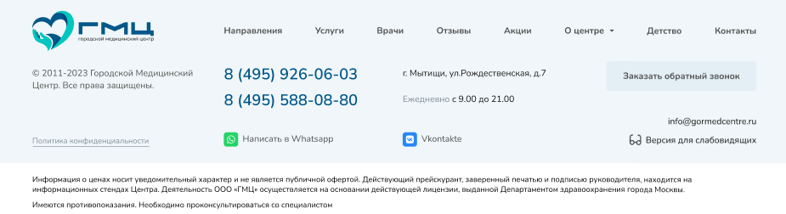
Рисунок 2.3 – Подвал сайта

Немаловажным элементом любого сайта являются иконки. Иконки — это небольшие картинки с простым и точным образом. Они нужны в веб-дизайне, интерфейсах приложений и текстах, потому что доносят суть быстрее слов и визуально структурируют информацию. Это универсальный визуальный язык.

В проекте использовались иконки мессенджеров, изображенные на рисунке 2.4, и иконка для версии для слабовидящих, изображенная на рисунке 2.5.
Рисунок 2.4 – Иконки мессенджеров

Рисунок 2.5 – Иконка версии для слабовидящих

Следующими основными элементами являются кнопки. Кнопка — один из элементов интерфейса пользователя компьютерной программы, «нажатие» на который приводит к некоторому действию, заложенному в программе.

На сайте представлена кнопка для записи на услуги, изображенная на рисунке 2.6, кнопка для просмотра всех услуг, показанная на рисунке 2.7, кнопка для оставления заявки на формах, представленная на рисунке 2.8, и кнопка для подробного изучения информации, изображенная на рисунке 2.9.
Рисунок 2.6 – Кнопка для записи на услуги


Рисунок 2.7 – Кнопка для просмотра всех услуг


Рисунок 2.8 – Кнопка для оставления заявки на формах
Рисунок 2.9 – Кнопка для подробного изучения информации

Помимо шапки и подвала, на сайте расположено также несколько блоков (содержащим все вышеперечисленные элементы) с различной информацией и названием, благодаря которым пользователь может найти то, что ему необходимо.

Все блоки сайта с названиями и содержанием представлены на рисунках 2.10-2.20 соответственно.
Рисунок 2.10 – Блок с основной информацией
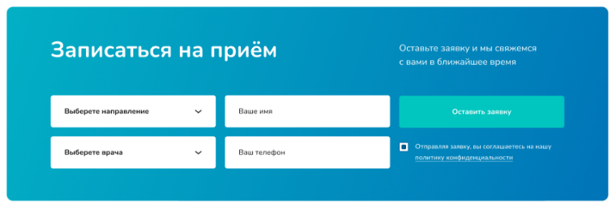
Рисунок 2.11 – Блок с формой
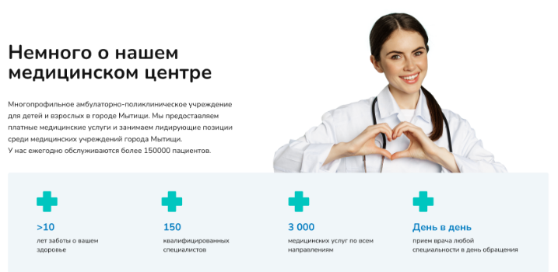
Рисунок 2.12 – Блок с краткой информацией о центре

Рисунок 2.13 – Блок с акциями
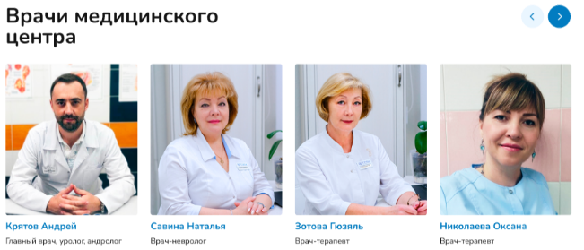
Рисунок 2.14 – Блок с врачами
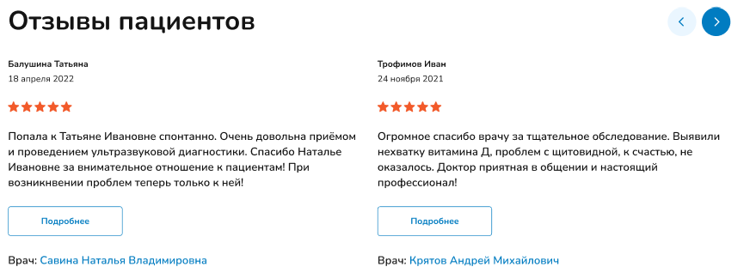
Рисунок 2.15 – Блок с отзывами

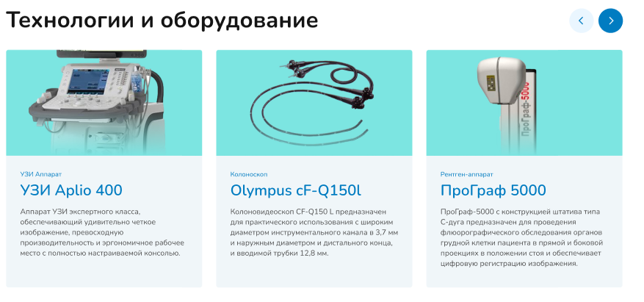
Рисунок 2.16 – Блок с технологиями и оборудованием
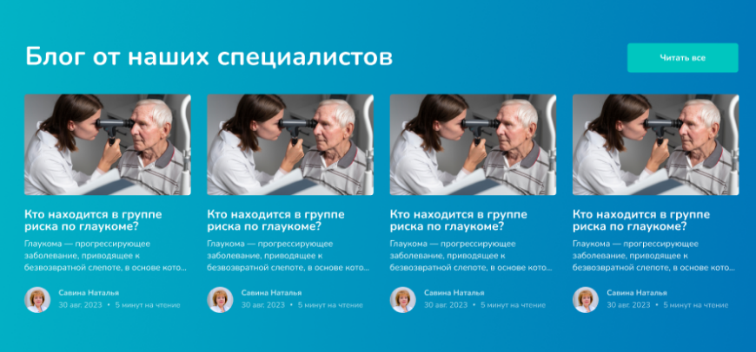
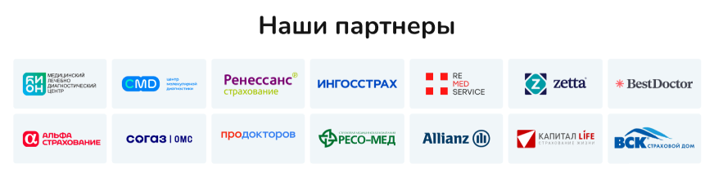
Рисунок 2.17 – Блок с блогами
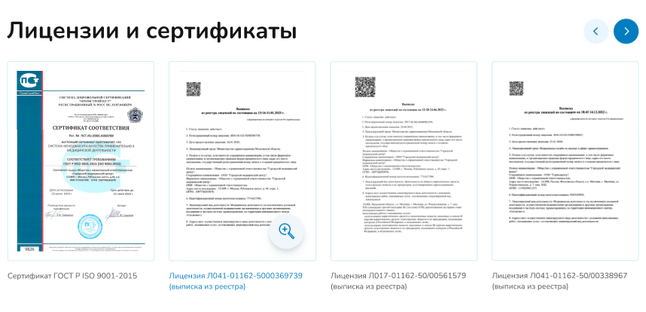
Рисунок 2.18 – Блок с партнерами
Рисунок 2.19 – Блок с лицензиями и сертификатами
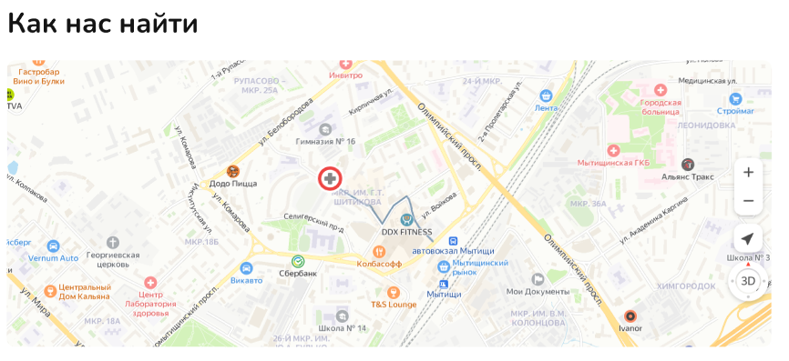
Рисунок 2.20 – Блок с картой

Со всей модульной сеткой проекта можно ознакомиться в приложении А.

3 Реализация
3.1 Руководство программиста
3.1.1 Описание верстки макета на HTML

Документ начинается с объявления типа документа <!DOCTYPE html>, что указывает браузеру на использование HTML5. Основная структура состоит из следующих основных тегов:
- <html lang="ru"> - корневой элемент с указанием языка страницы (русский);
- <head> - секция с метаданными и настройками страницы;
- <body> - основное содержимое страницы.
Секция <head> содержит важные метатеги и подключения:
Ключевые элементы:
- указание кодировки UTF-8;
- настройки viewport для адаптивности;
- заголовок страницы;
- подключение CSS-стилей;
- подключение шрифтов Google Fonts.
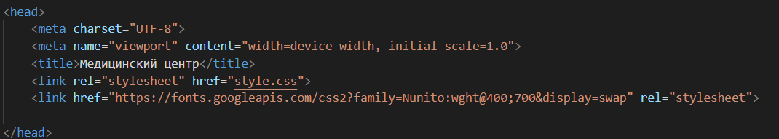
Код секции <head> представлен на рисунке 3.1.
Рисунок 3.1 – Код HTML секции <head>

Секция <body> содержит шапку сайта (<header>), основное содержимое сайта (<main>), включающее все главные блоки сайта с информацией, и подвал сайта (<footer>).
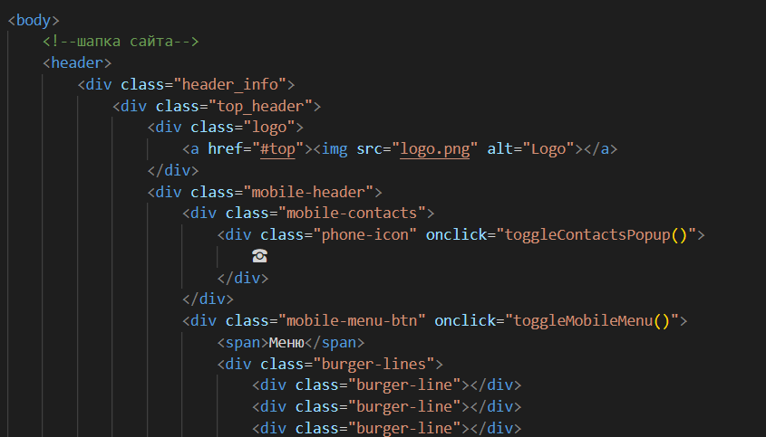
Фрагменты кодов для шапки, основного содержимого и подвала сайта представлены на рисунках 3.2, 3.3 и 3.4 соответственно.
Рисунок 3.2 – Фрагмент кода HTML шапки сайта
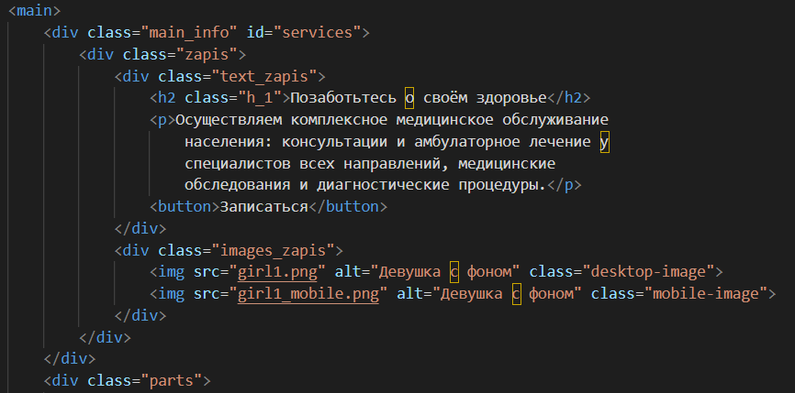
Рисунок 3.3 – Фрагмент кода HTML основного содержимого сайта
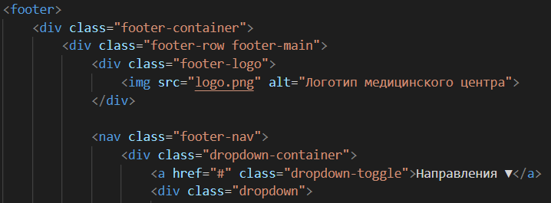
Рисунок 3.4 – Фрагмент кода HTML подвала сайта

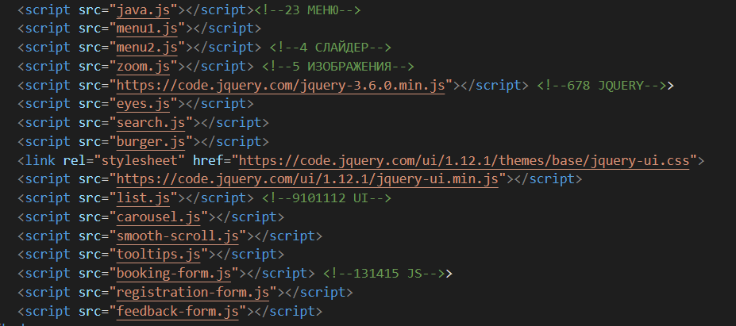
В конце документа подключены различные JavaScript-файлы, обеспечивая их работу в разрабатываемом сайте. На рисунке 3.5 показан код подключенных скриптов.
Рисунок 3.5 – Код HTML подключенных скриптов

3.1.2 Описание стилей CSS

Все стили, используемые при разработке сайта, можно разделить на следующие разделы:
- базовые стили для всего документа;
- стили для шапки сайта;
- стили для основного содержимого сайта;
- стили для подвала сайта;
- медиа-запросы для разных устройств.
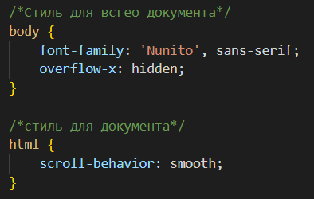
Фрагменты кода стилей для всего документа, шапки, основного содержимого и подвала изображены на рисунках 3.6, 3.7, 3.8 и 3.9 соответственно.
Рисунок 3.6 – Фрагмент кода CSS всего документа
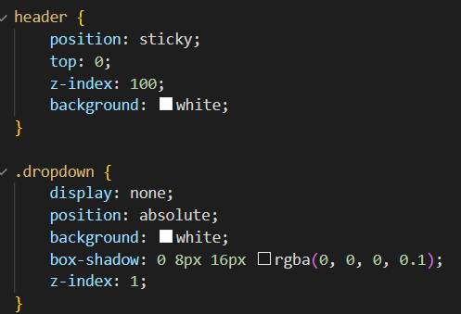
Рисунок 3.7 – Фрагмент кода CSS шапки сайта
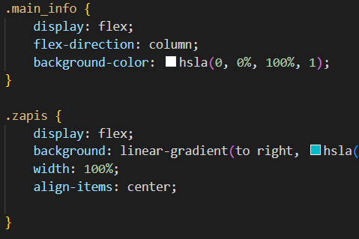
Рисунок 3.8 – Фрагмент кода CSS основного содержимого сайта
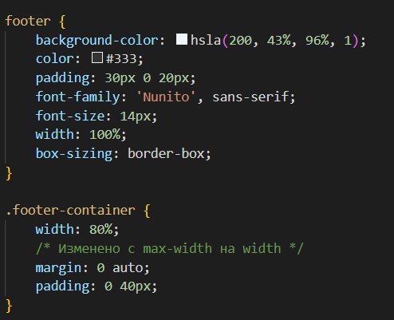
Рисунок 3.9 – Фрагмент кода CSS подвала сайта
Меди-запросы представлены для мобильных телефонов, планшетов и других экранов (до 860 пикселей ширина экрана, 861-1550, до 1200 отдельно и от 1551 пикселей). Это даёт возможность немного менять внешний вид сайта под различные устройства, осуществляя адаптивность.
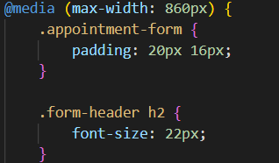
Фрагмент кода стилей для медиа-запросов изображен на рисунке 3.10.
Рисунок 3.10 – Фрагмент кода CSS медиа-запросов

3.1.3 Описание скриптов JavaScript

В проекте используется несколько (пятнадцать) различных скриптов, которые обеспечивают возможность как просто улучшить внешний вид сайта при взаимодействии пользователя с ним (например, плавная прокрутка сайта, увеличение размеров картинок при наведении на них, появление кнопки для прокрутки наверх сайта и так далее), так и улучшить саму логику сайта, а именно то, как удобно будет пользователю им пользоваться (например, необычная прокрутка к разделу сайта, валидация всех форм, сворачивание меню на небольших экранах в бургерное меню и так далее).
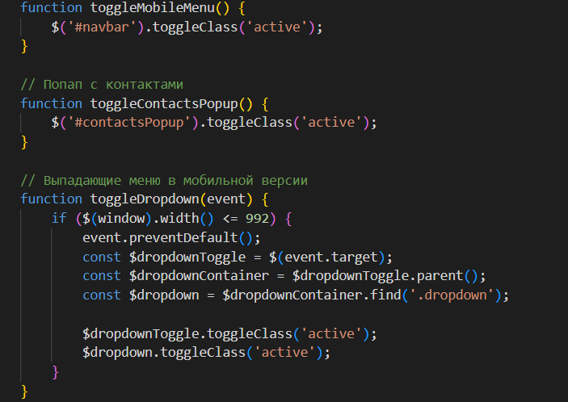
На рисунке 3.11 отображен фрагмент кода одного из скриптов, используемых в проекте.
Рисунок 3.11 – Фрагмент кода одного из скриптов JavaScript

3.2 Спецификация файлов проекта

Все файлы, используемые при разработке сайта, представлены в таблице 3.1.

Таблица 3.1 – Спецификация файлов проекта
Папка | Файлы | Назначение
- | index.html | Основной код проекта на HTML
 | style.css | Основные стили и медиа-запросы на CSS
Images | *.png | Изображения (логотип, иконки и другие декоративные элементы)
JavaScript | ads.js | Скрипт для показ рекламных окон
 | booking-form.js | Скрипт для валидации формы записи
 | burger.js | Скрипт для бергерного меню
 | carousel.js | Скрипт для карусели
 | eyes.js | Скрипт для версии для слабовидящих
 | feedback-form.js | Скрипт для валидации формы обратной связи
 | java.js | Скрипт для слайдера
 | list.js | Скрипт для списка
 | menu1.js | Скрипт для кнопки прокрутки наверх
 | menu2.js | Скрипт для необычной прокрутки к разделу
 | registration-form.js | Скрипт для валидация формы регистрации
 | search.js | Скрипт для работы поиска
 | smooth-scroll.js | Скрипт для плавной прокрутки
 | tooltips.js | Скрипт для приветственного сообщения
 | zoom.js | Скрипт для увеличения изображений

4 Тестирование

В период с 26 мая по 7 июня происходил процесс тестирования сайта «Медицинский центр». Успешно было пройдено 85% тест-кейсов высокого приоритета и 100% тест-кейсов среднего приоритета.
Команда тестировщиков описана в таблице 4.1.

Таблица 4.1 – Команда тестировщиков
ФИО | Должность | Роль
Василевская Диана Станиславовна | Разработчик, тестировщик | Ответственный за тестирование приложения

Тестирование производилось под ОС Windows 10 x64. Все тест-кейсы выполнялись вручную. Тестирование показало среднюю стабильность функциональности (обнаружено два дефекта с важностью «высокая»). Повторное тестирование не показало прирост качества. Расписание проведения тестирования представлено в таблице 4.2.

Таблица 4.2 – Расписание проведения тестирования
Имя | Дата | Деятельность | Продолжительность, ч
Василевская Диана Станиславовна | 01.06.2025 | Разработка тест-кейсов | 3
Василевская Диана Станиславовна | 01.06.2025 | Тестирование сайта | 4
Василевская Диана Станиславовна | 02.06.2025 | Анализ выполненных тест-кейсов | 2
Василевская Диана Станиславовна | 03.06.2025 | Тестирование приложение. Проведение регрессионного тестирования | 3
Василевская Диана Станиславовна | 05.06.2025 | Составление отчета о результатах тестирования | 2

Разработанные тест-кейсы и результаты тестирования представлены в приложении Б таблицы Б.1. Статистика по разработанным тест-кейсам представлена в таблице 4.3.

Таблица 4.3 – Статистика по по разработанным тест-кейсам
Статус | Количество тест-кейсов | Приоритет
 |  | Крайне низкий | Низкий | Средний | Высокий | Крайне высокий
Пройдено | 15 | 0 | 0 | 4 | 11 | 0
Не пройдено | 2 | 0 | 0 | 0 | 2 | 0
Заблокировано | 0 | 0 | 0 | 0 | 0 | 0
Не протестировано | 0 | 0 | 0 | 0 | 0 | 0

В таблице 4.4 представлена статистика по всем дефектам.

Таблица 4.4 – Статистика по выявленным ошибкам
Статус | Количество ошибок | Важность
 |  | Низкая | Средняя | Высокая | Критическая
Найдено | 13 | 8 | 3 | 2 | 0
Исправлено | 11 | 8 | 3 | 0 | 0
Проверено | 11 | 8 | 3 | 0 | 0
Открыто заново | 0 | 0 | 0 | 0 | 0
Отклонено | 0 | 0 | 0 | 0 | 0

Список найденных дефектов представлен в таблице 4.5.

Таблица 4.5 – Список найденных дефектов
Идентификатор | Важность | Описание | Статус
D_01 | Высокая | При вводе любого номера телефона на форме «Записаться на приём» появляется ошибка «Пожалуйста, введите корректный номер телефона». | Не исправлено
D_02 | Высокая | При вводе любого номера телефона на форме «Регистрация» появляется ошибка «Пожалуйста, введите корректный номер телефона». | Не исправлено
5 Применение

Проект размещен на GitHub в репозитории по ссылке: https://github.com/DianaDiProject/dianadiproject.github.io.
Чтобы открыть сайт, необходимо перейти по адресу: https://dianadiproject.github.io/.
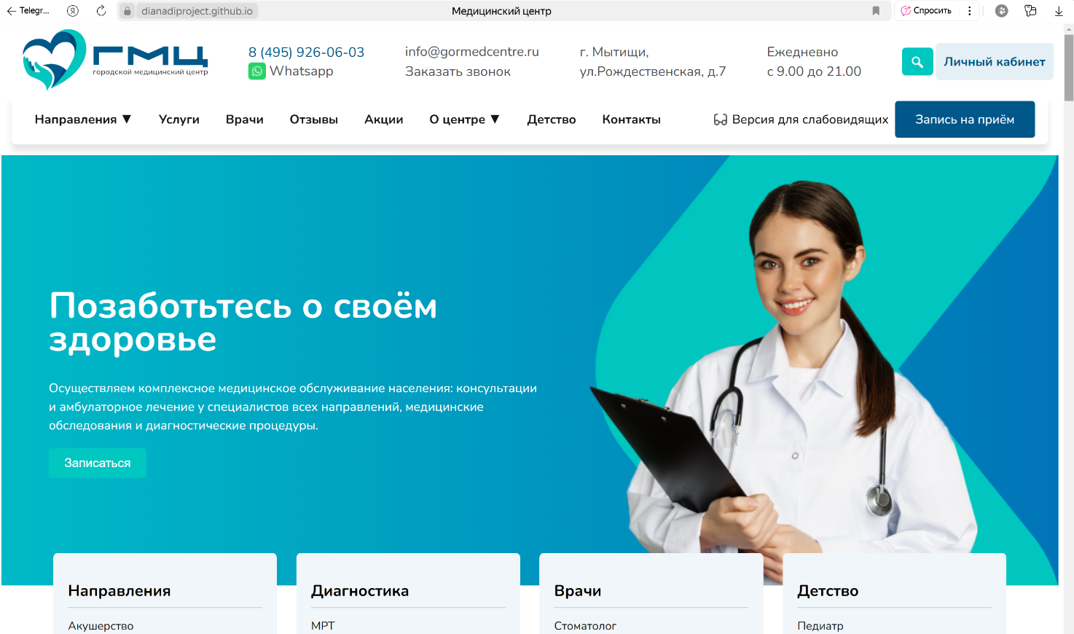
Благодаря адаптации, работа с сайтом возможна с любыми устройствами, включая компьютеры, планшеты и смартфоны. Пример открытого сайта на компьютере представлен на рисунке 5.1.
Рисунок 5.1 – Открытый сайт на компьютере

Заключение

Целью разработки являлось получение навыков верстки сайта с использованием различных языков, таких как HTML, CSS и JavaScript по макету.
В ходе реализации поставленной задачи были получены навыки и знания по верстке сайтов, работой с приложением Figma, а также использованию языков HTML, CSS и JavaScript.
Поставленная задача выполнена в соответствии с требованиями практики, созданы и протестированы все необходимые модули сайта.
Все исключительные ситуации, возникшие в процессе тестирования, были успешно обработаны. Проект функционирует без сбоев и ошибок, обеспечивая стабильную и надежную работу. Разработанный пользовательский интерфейс прост и интуитивно понятен, что способствует удобству использования сайта.
На основании вышеизложенного можно сделать вывод, что задание по практике реализовано успешно и поставленная задача выполнена полностью.

Список использованных источников

- Гид по Фигме для начинающих веб-дизайнеров [Электронный ресурс]. – Режим доступа: https://tilda.education/articles-figma. – Дата доступа: 26.05.2025
- HTML5 для начинающих. Учебник по основам HTML [Электронный ресурс]. – Режим доступа: https://html5beginner.github.io/. – Дата доступа: 27.05.2025
- CSS Учебник. Уроки для начинающих. W3Schools на русском [Электронный ресурс]. – Режим доступа: https://open-source-peace.github.io/w3schoolsrus/css/index.html#gsc.tab=0. – Дата доступа: 30.05.2025
- Современный учебник JavaScript [Электронный ресурс]. – Режим доступа: https://learn.javascript.ru/. – Дата доступа: 03.06.2025
- Как бесплатно залить сайт на GitHub Pages — журнал «Доктайп» [Электронный ресурс]. – Режим доступа: https://htmlacademy.ru/blog/git/github-as-hosting. – Дата доступа: 05.06.2025.

